关于2023年3月全国大学外语等级考试（加考）
考试成绩查询有关安排的通知
各学院学生：
2023年3月全国大学外语等级考试（加考）成绩查询服务将于2023年4月25日开通，查询方法如下：
1.中国教育考试网
网址: http://cet.neea.edu.cn/cet
2.中国教育考试网微信小程序
使用微信APP扫描下方小程序码或搜索“中国教育考试网”小程序。
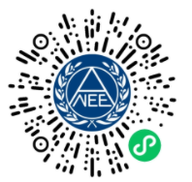

3.中国教育考试网百度小程序
使用百度APP扫描下方小程序码或搜索“中国教育考试网”小程序。
